**COLOCVIUL INTERNAȚIONAL**

**„DANTE ÎN ROMÂNIA ȘI ÎN LUME: *RECEPTARE, TRADUCERI, RĂSUNET ȘI VIAȚĂ NOUĂ*”**

**LA ACCADEMIA DI ROMANI IN ROMA**

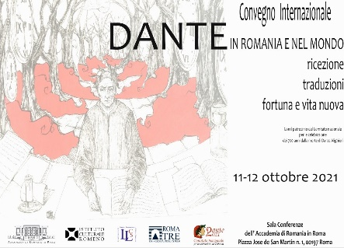

În cadrul seriei de manifestări culturale dedicate celui de-al VII-lea Centenar al trecerii în neființă a poetului Dante Alighieri, în zilele de **11 și 12 octombrie 2021**, Accademia di Romania in Roma și Universitatea Roma Tre – Departamentul de Limbi, Literaturi și Culturi Străine, cu patronajul Comitetului Dante 700 și al Ambasadei României în Italia, organizează, la Accademia di Romania in Roma, colocviul internațional **„Dante în România și în lume: receptare, traduceri, răsunet și viață nouă”**.

Colocviul este dedicat receptării și răsunetului lui Dante Alighieri în lume, în raport cu studiile, traducerile și reprezentările vizuale și iconografice care au drept obiect operele sale, cu precădere din veacul al XVIII-lea până în prezent. Deși acordă o atenție sporită spațiului cultural românesc, orizontul tematic al colocviului va fi deschis și către chestiuni teoretice și de metodologie mai generice, referitoare la răspândirea și cunoașterea operei lui Dante în lume, fie prin intermediul traducerilor, fie prin cel al transpunerilor vizuale și al exegezei. La lucrările colocviului vor participa: **Roberto Antonelli** (keynote speaker, președinte al Accademia Nazionale dei Lincei și profesor la Università „La Sapienza” - Roma), **Corrado Bologna** (keynote speaker, profesor la Scuola Normale di Pisa), **Lucia Battaglia-Ricci** (Università di Pisa, Università Roma Tre), **Corin Braga** și **Monica Fekete** (Universitatea Babeș-Bolyai din Cluj-Napoca), **Smaranda Elian** și **Corina Anton** (Universitatea din București), **Dinu Flămând** (scriitor), **Bruno Mazzoni** (Università di Pisa), **Luisa Valmarin**, (Università „La Sapienza” - Roma), **Mira Mocan** și **Anna Pegoretti** (Università Roma Tre), **Luca Lombardo** (Università Ca’ Foscari di Venezia). Programul colocviului se află pe site-ul Accademia di Romania in Roma și al Departamentului de Limbi, Literaturi și Culturi Străine de la Universitatea Roma Tre.

Colocviul este destinat publicului pasionat de studiile literare, iar persoanele interesate se pot adresa organizatorilor pentru rezervări la adresa de email [accadromania@accadromania.it](mailto:accadromania@accadromania.it). Accesul publicului la lucrările colocviului va fi limitat și se va face pe baza prezentării Certificatului Digital European COVID (Green Pass), în format digital sau tipărit, ori prezentând rezultatul negativ al unui test antigen sau molecular efectuat cu maximum 48 ore înainte, precum și a unui document de identitate valabil. În interiorul sălii de conferințe sunt obligatorii purtarea măștii, precum și distanțarea de minimum un metru între persoane.

**ACCADEMIA DI ROMANIA DIN ROMA**

Tel. +39.06.3201594; e-mail. [accadromania@accadromania.it](mailto:accadromania@accadromania.it)